http://www.yuansuhua.com/templates/nbzg/images/logo.jpg

云南省兴水润滇教育培训平台

用户操作手册

（学员）

宁波子规信息科技有限公司编制

目 录

第一章 系统概述 3

1.1 功能简介 3

第二章 操作说明 4

2.1 学员注册登录 4

2.2 操作总览 6

2.3 学员信息 6

2.4 视频缴费 7

2.5 视频学习 8

2.6 证书下载 9

2.7 习题练习 9

2.8 练习记录 11

第三章 版权与免责 12

3.1 版权说明 12

3.2 免责说明 12

# 系统概述

## 功能简介

| 序号 | 类型 | 用户 | 功能模块 | 功能描述 |
| --- | --- | --- | --- | --- |
| 1 | PC端 | 学员 | 学员注册登录 | 学员注册及登录 |
| 2 | PC端 | 学员 | 操作总览 | 简单展示系统的功能 |
| 3 | PC端 | 学员 | 学员信息 | 提供查看、修改学员信息功能 |
| 4 | PC端 | 学员 | 视频缴费 | 提供学习视频缴费功能 |
| 5 | PC端 | 学员 | 视频学习 | 提供看视频学习获取学时功能 |
| 6 | PC端 | 学员 | 证书下载 | 提供学时证明查看和下载功能 |
| 7 | PC端 | 学员 | 习题练习 | 提供习题练习缴费和答题功能 |
| 8 | PC端 | 学员 | 练习记录 | 提供查看历史答题记录功能 |

# 操作说明

## 学员注册登录

（1）用户注册

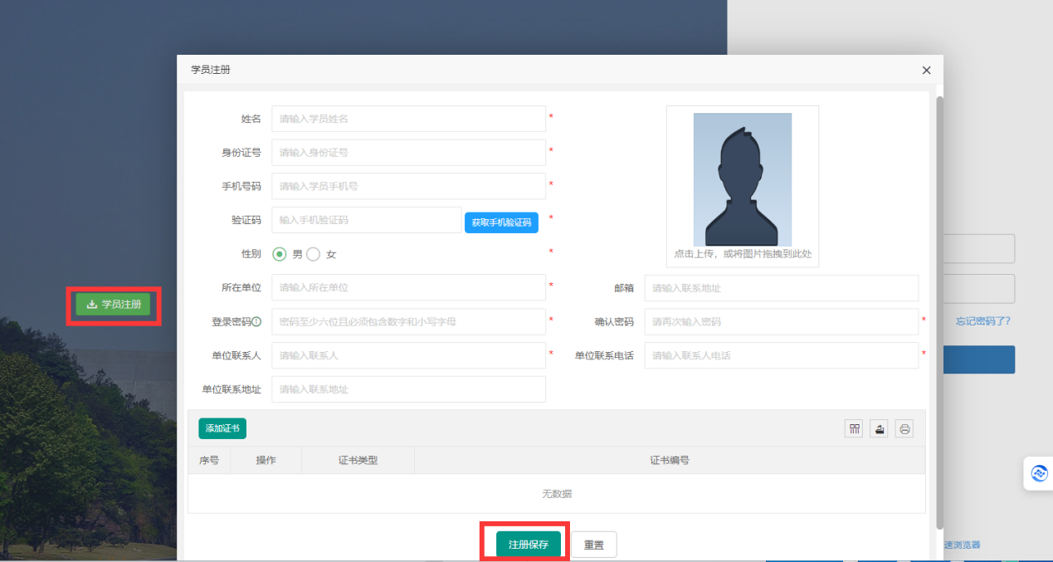

点击“学员注册”进入注册页面，填写基本信息，包括手机号、姓名、身份证、登陆密码等，有证书可以加入证书，填完信息点击“注册保存”完成注册。

注册完成后，等待云南水利协会的审核，审核通过后会通过短信提醒的方式通知用户。

（2）用户登录

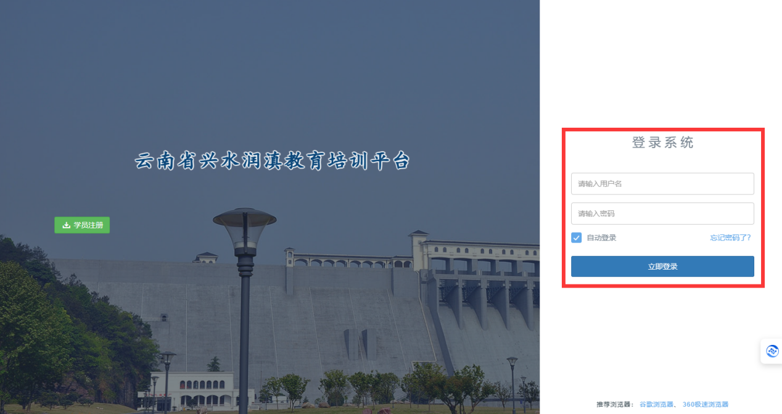

账户名为注册学员的手机号，以注册成功时提示为准 。

（3）密码找回

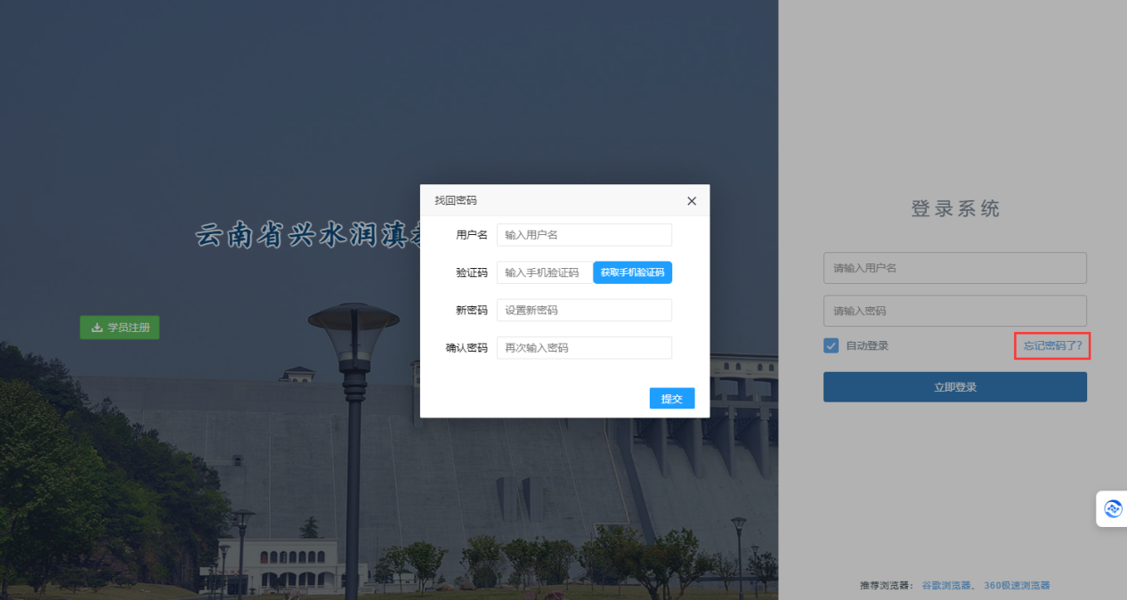

打开登录窗口，点击“忘记密码了”，然后输入对应的用户名，以及验证码，并输入新的密码，提交找回密码。

## 操作总览

以流程图的形式简单的展示系统的功能。

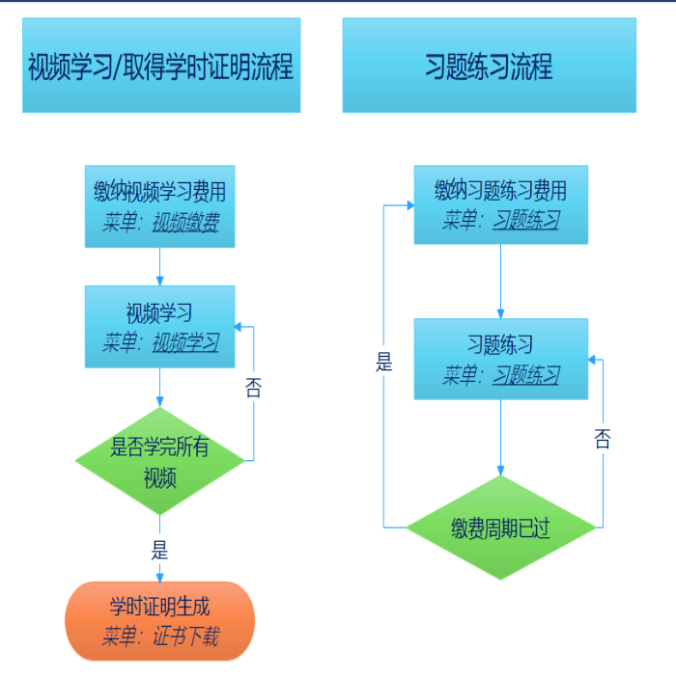

## 学员信息

学员信息模块包含注册信息、证书信息和缴费信息三部分，注册信息中点击“个人信息修改”按钮可以修改基础信息，证书信息里可以添加删除证书。

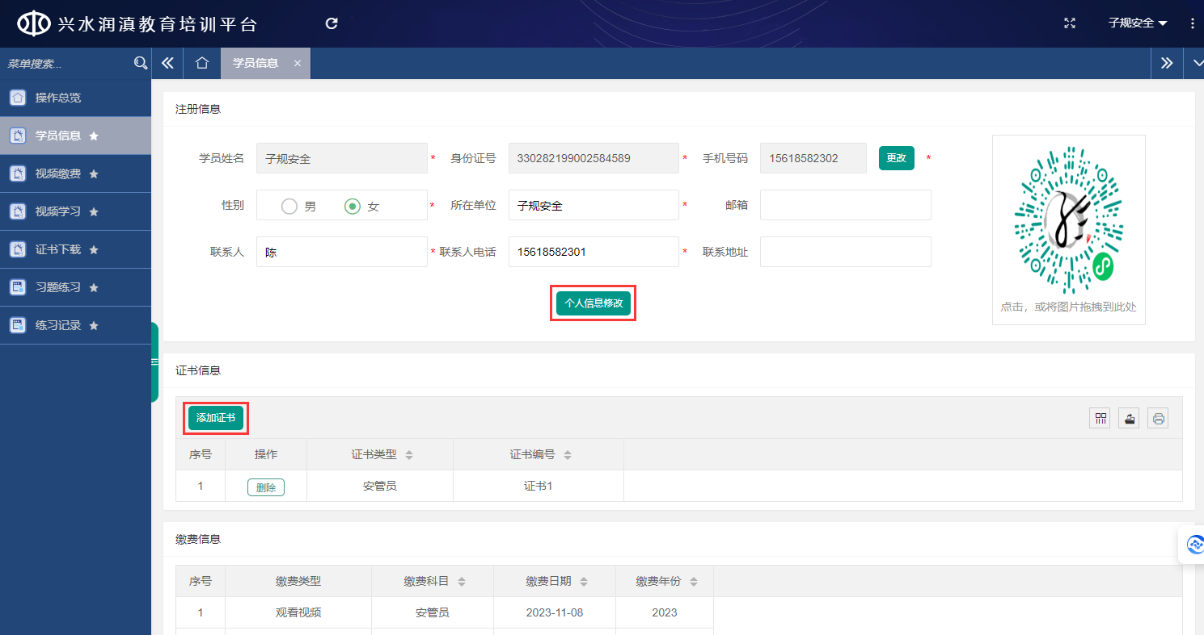

## 视频缴费

视频缴费模块以列表的形式展示可以学习的视频课程。

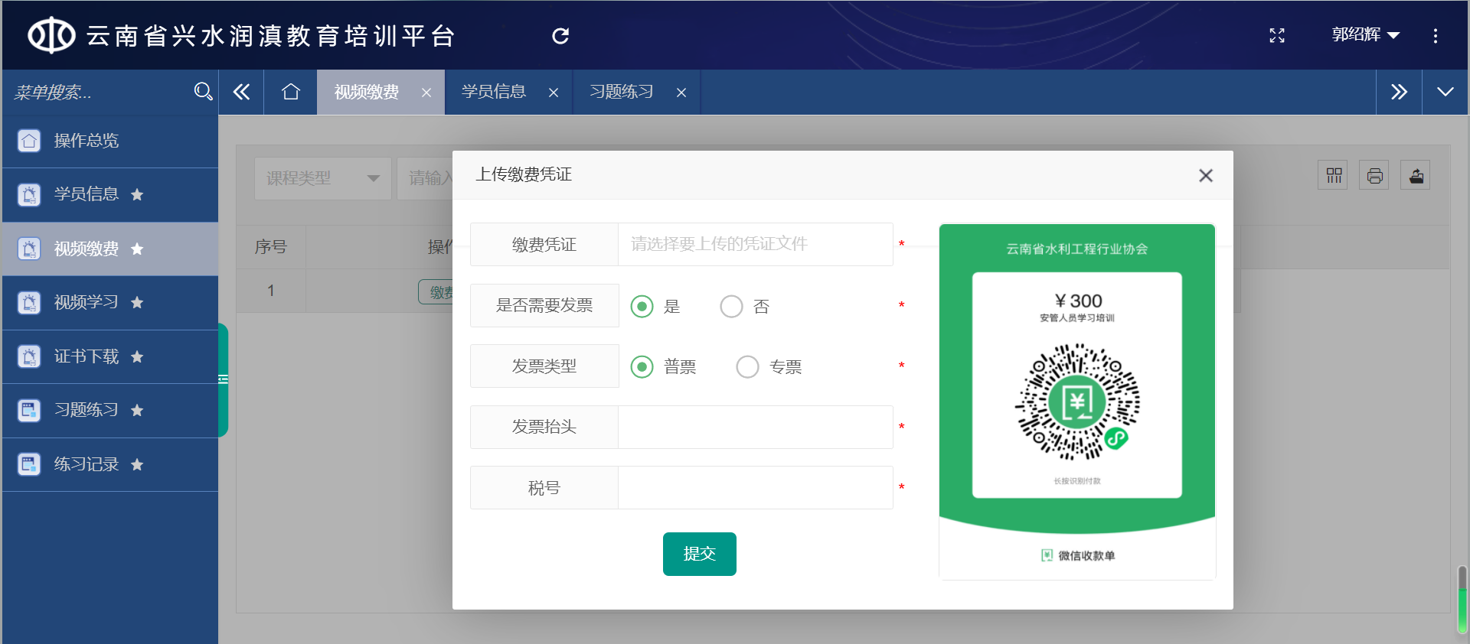

选择自己需要学习的课程，点击“缴费”按钮缴纳视频学习费用。在弹出的“上传缴费凭证”信息框中，扫描右侧二维码进行费用缴纳，缴纳成功后上传对应的缴费凭证。如果需要发票，请填写正确的发票抬头和税号，最后点击“提交”完成缴费凭证上传操作。

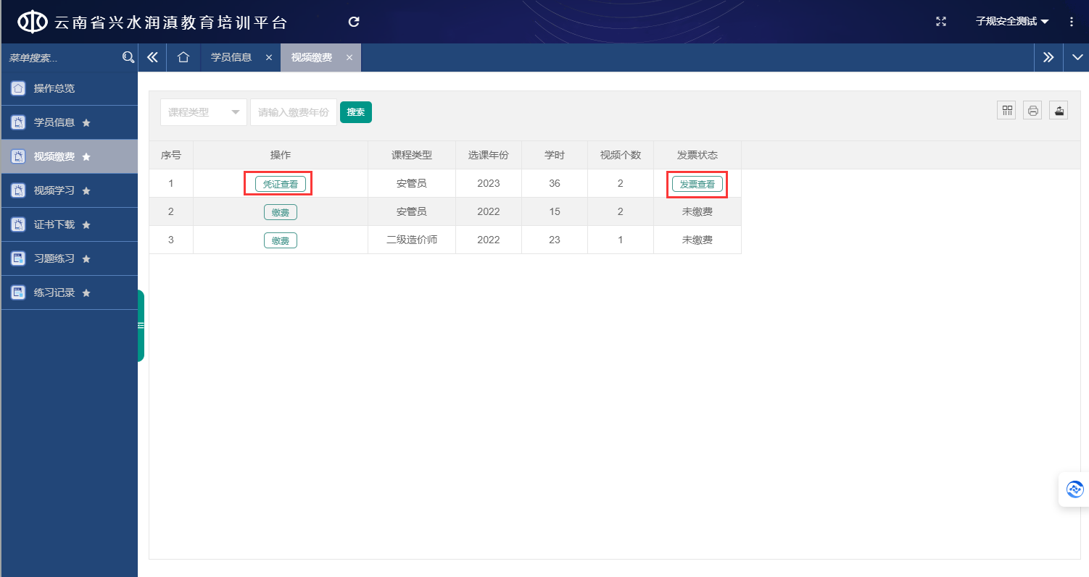

完成缴费凭证上传操作后，点击“凭证查看”按钮可以查看，待上传发票后，点击“发票查看”按钮可以查看、下载发票。

## 视频学习

视频学习模块以列表的形式展示有效期内并已缴费的学习视频。

每个视频包含视频标题、学习进度和学习状态等信息。

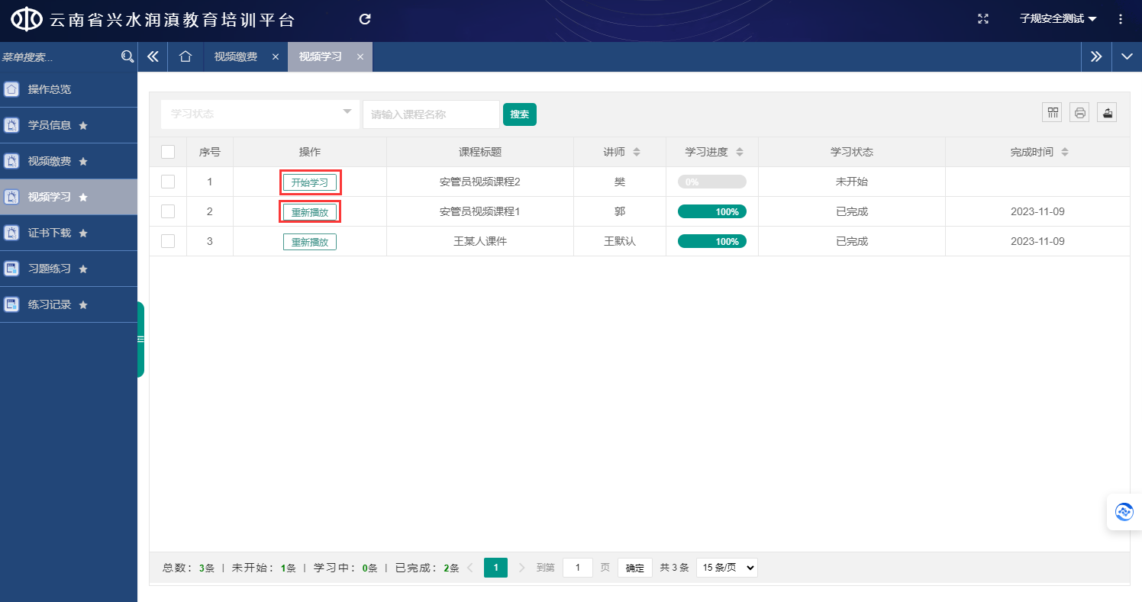

点击“开始学习”按钮，可以进行视频在线学习功能，完成云南水利协会规定的学时后，可以生成学时证明（学时证明在证书下载模块查看、下载）。视频学习完成后可以重复播放反复观看学习。

## 证书下载

证书下载模块以列表的形式展示学员已获得的学时证明。完成云南水利协会规定的学时后，会生成相应的学时证明。点击“生成学时证明按钮”会自动生成证书。之后可以点击“查看”和“下载”操作。

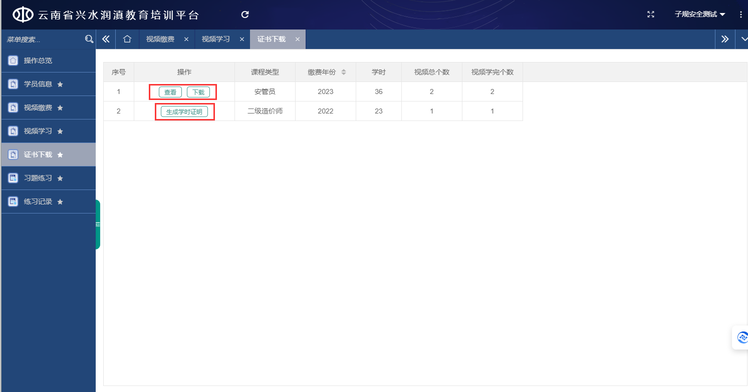

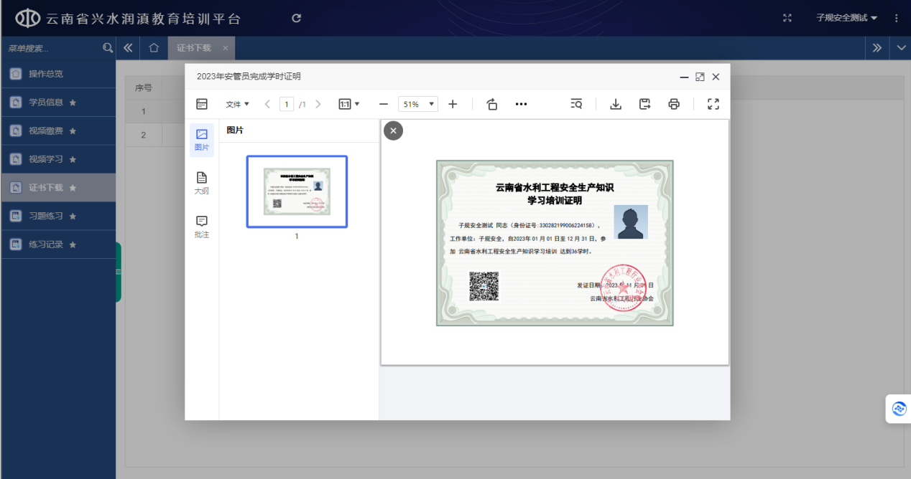

## 习题练习

习题练习模块以列表的形式展示习题集，缴费后才能答题练习。

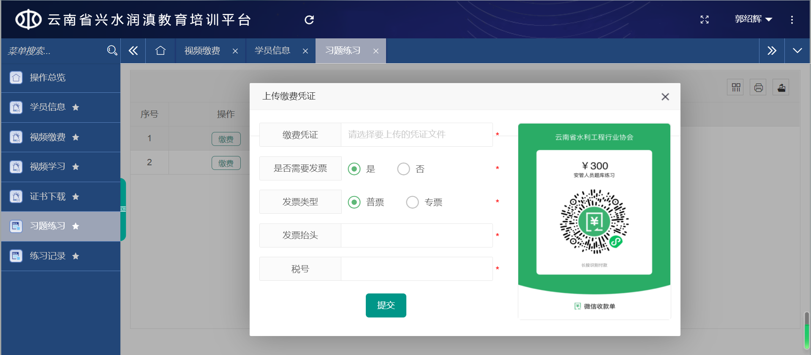

选择练习题，点击“缴费”按钮缴纳习题练习费用。在弹出的“上传缴费凭证”信息框中，扫描右侧二维码进行费用缴纳，缴纳成功后上传对应的缴费凭证。如果需要发票，请填写正确的发票抬头和税号，最后点击“提交”完成缴费凭证上传操作。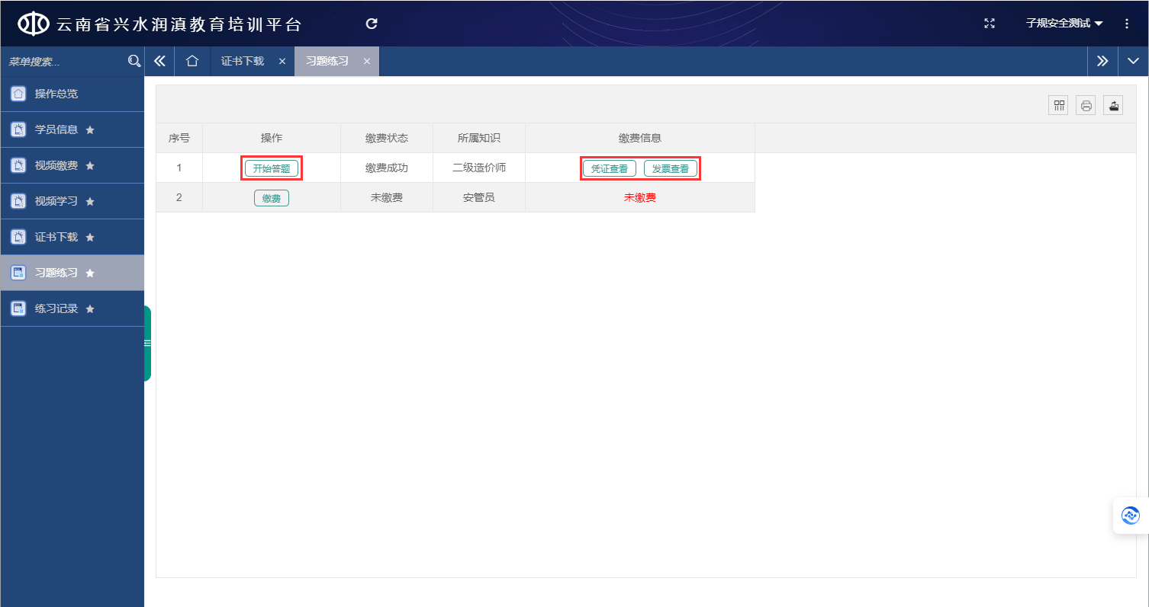

完成缴费凭证上传操作后，点击“凭证查看”按钮可以查看，待开票后，点击“发票查看”按钮可以查看、下载发票。

点击“开始答题”按钮进入答题界面，选择答案后会显示正确答案和解析。点击右侧“重新答题”按钮，结束当前答题，在练习记录模块自动生成一条练习记录。

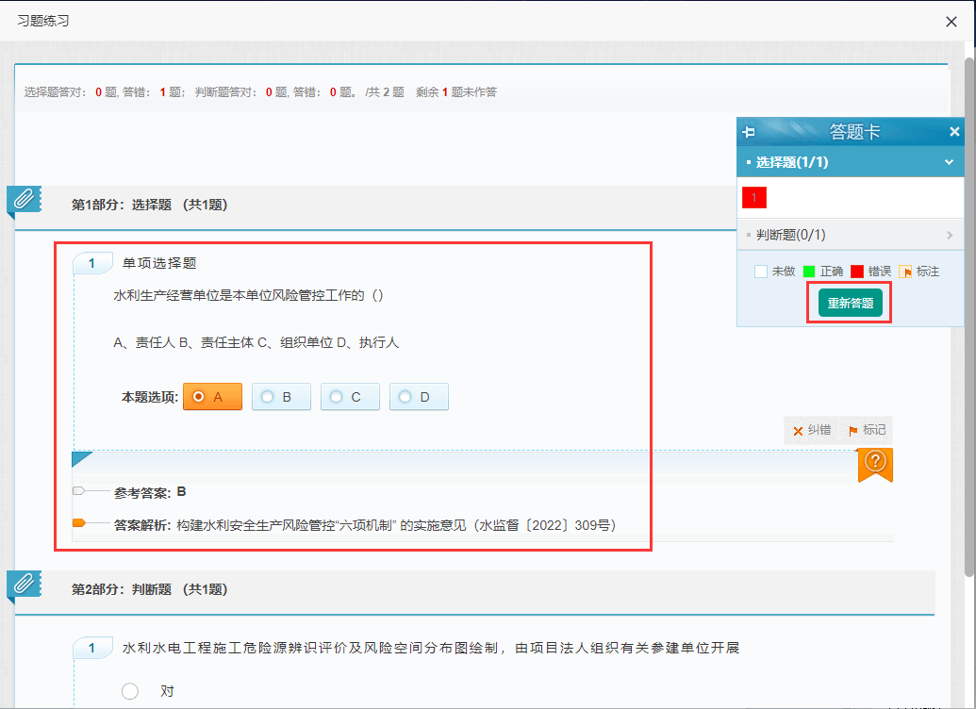

## 练习记录

练习记录模块以列表的形式展示所有历史答题记录。

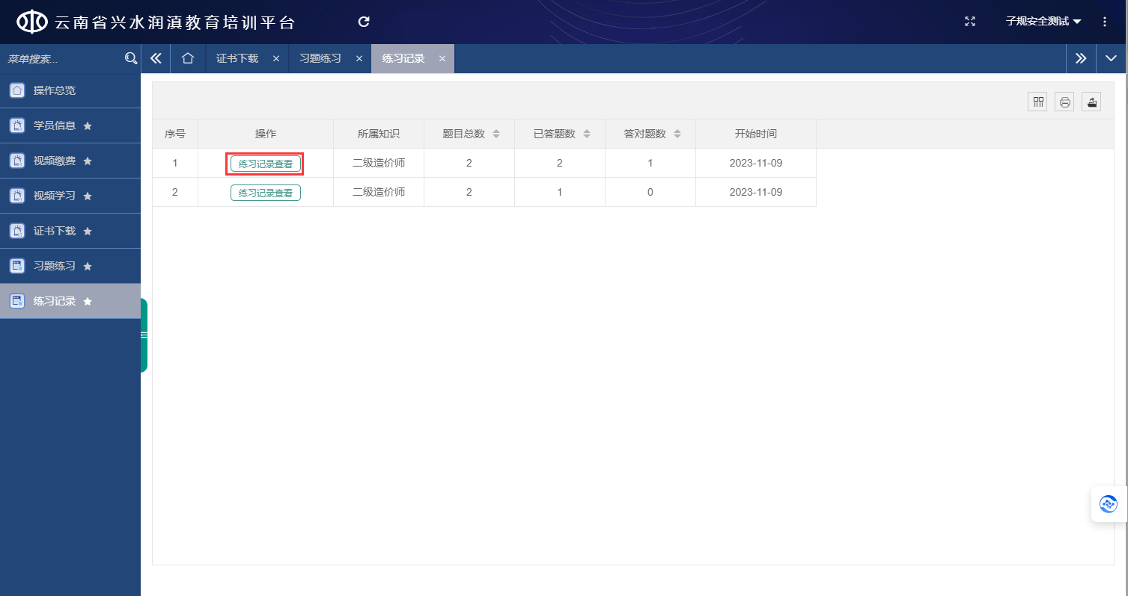

点击“历史记录查看”按钮可以查看答题详情。

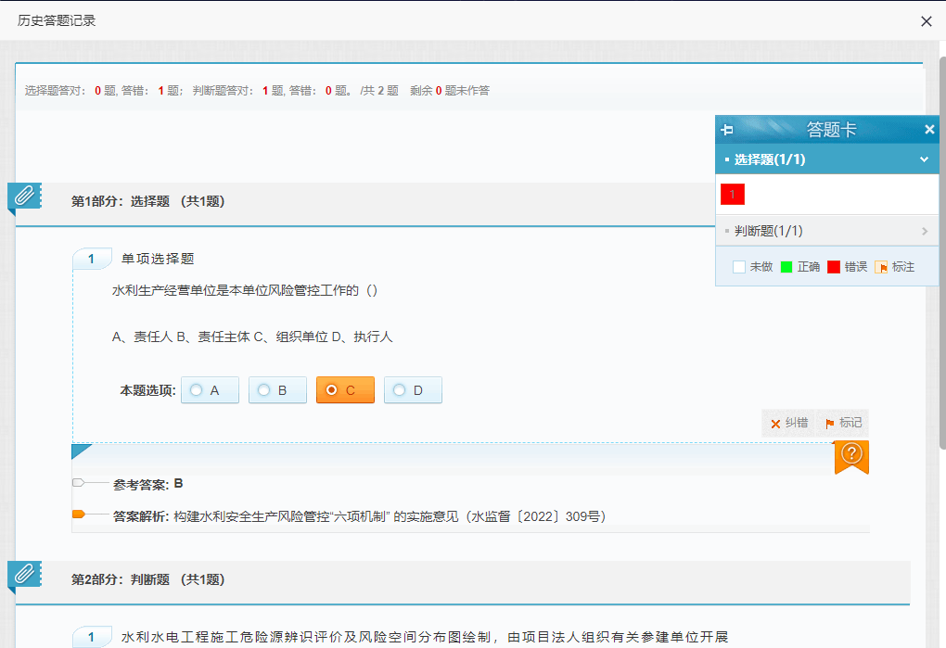

# 版权与免责

## 版权说明

本手册的版权归宁波子规信息科技有限公司所有，任何侵犯版权的行为将被追究法律责任。

## 免责说明

子规科技已对本手册做详尽校对，如仍有疏漏，敬请谅解，恕不承担相关责任。 使用本手册时，请注意对应的软件版本。

**联系方式**

宁波子规信息科技有限公司

电话： 0574-88137525

地址： 浙江省宁波国际金融服务中心E座

邮编： 315000

网址：<http://www.yuansuhua.com/>